延迟复工，工资到底怎么算？

如果没有这场疫情，那么我们中大部分人，都应该在今天拿到了开门红包，然后正式回到岗位上，开启年后的工作。

按照原先国务院的规定：2020年春节放假安排是1月24日——30日，放假7天，1月31日正式复工。

但在1月27日，大年初三，国务院经过深夜讨论，清晨发布了2020年春节假期延长通知：延长2020年春节假期至2月2日（农历正月初九，星期日），2月3日（星期一）起正常上班。

那么问题就来了，在疫情严峻的当下，延长的春节假期，工资到底怎么算？

01、那先要看，你在哪座城市？

从全国而言，国务院规定延长春节假期至2月2日，2月3日起正常上班。

随后各地陆续出台地方政策延迟复工，江浙沪包邮区率先宣布要求企业不得早于2月9日24时前复工，紧接着全国部分省份也逐步跟进。

根据规定，若当地出台延迟复工政策的，企业应当按照当地政策规定时间复工；若当地未a出台特殊政策的，按照国务院通知执行，即2月3日起正常上班。

附：各地最新复工时间对比表。

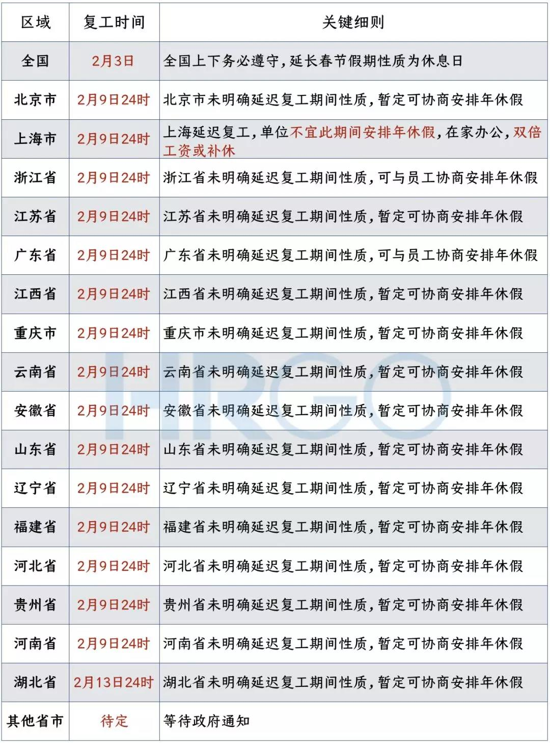

02、这次上海的规定，和全国各省市的规定，到底有何区别？

全国其他省市规定：

① 休息日在家办公，视为正常出勤工作，给正常工资待遇；
② 如果不能灵活办公，需安排休息的，则可先安排年休假，年假不足的，安排后期调休；
③ 因疫情需要工作，视为休息日加班，先安排补休，不能补休的，双倍工资。

但上海的规定不太一样，上海人社局规定为：

① 在家办公，应作为休息日加班，由企业给予补休或按规定支付加班工资。也就是说，视为休息日加班，先安排补休，不能补休的，要给工资标准的200%支付工资报酬，且没有年休假抵扣的说法；
②对于休息的员工，企业应按劳动合同约定的标准支付工资；
③对于承担保障等任务上班的员工，应作为休息日加班给予补休或按规定支付加班工资。也就是说，视为休息日加班，先安排补休，不能补休的，要给工资标准的200%支付工资报酬。

上海就是这么任性，这点差异很重要，不要把上海的规定套入自己所在的城市中，请各位HR要务必要注意啊！

附：2020春节假期休假表（点图查看详细内容）
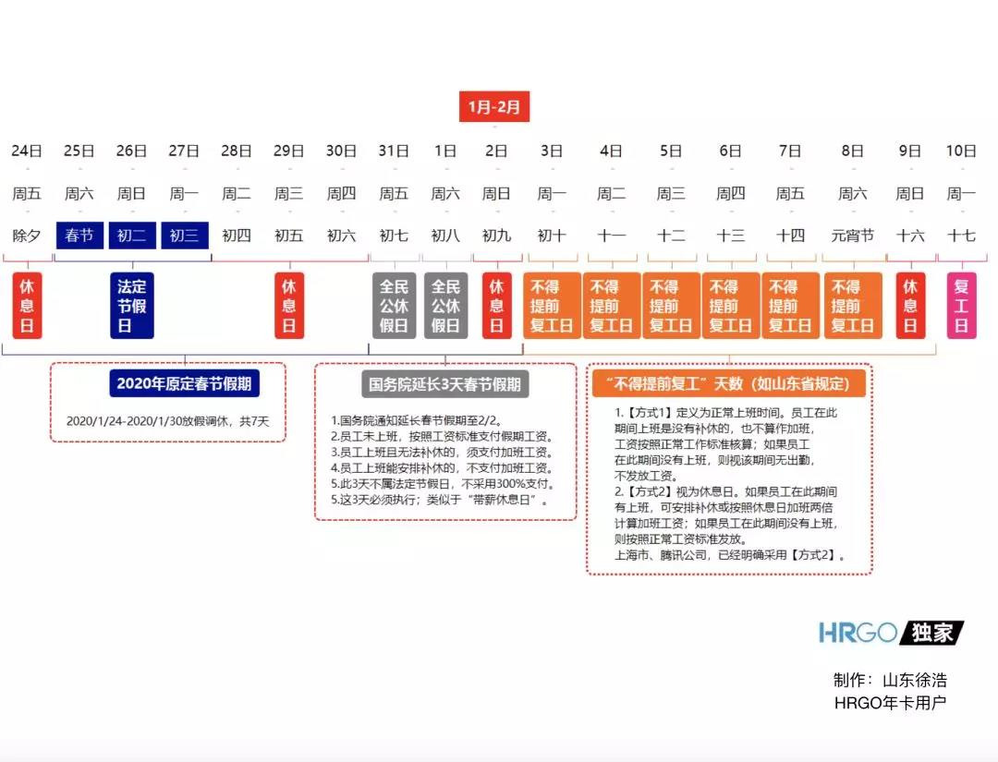

03、国务院颁布的延长春节假期的这三天，能否折抵年休假？

不能折抵。

04、月平均工作时间按照哪个标准来计算？

在人社部没有确定调整工作时间以前，仍然应当按照月20.83天来计算。

《关于职工全年月平均工作时间和工资折算问题的通知》（劳社部发〔2008〕3号）：

年工作日：365天-104天（休息日）-11天（法定节假日）＝250天；
季工作日：250天÷4季＝62.5天/季；
月工作日：250天÷12月＝20.83天/月。

05、实行综合计算工时工作制的，延长复工期间工作是否为加班？

算。按照延长工作时间支付加班工资，即按照150%，而非200%标准支付加班工资。

06、如果婚丧假与延长3天期间重叠的，那么婚丧假是否顺延？

答：目前还没有明确规定，具体看公司员工手册或制度规定，企业可以灵活实施。

07、如果员工节前已经申请了延长假期，当下是否可以申请撤回？

可以撤回。

08、企业要求员工提前复工，员工如拒绝复工，能算旷工吗？

不能。

09、确诊、疑似、密切接触者被采取隔离措施期间工资待遇如何确定？

各种因被采取隔离治疗、隔离观察等隔离措施导致不能提供正常劳动的，企业视同提供正常劳动并支付职工正常工作时间工资。隔离期结束后，对仍需停止工作进行治疗的患者，企业按照职工患病的医疗期有关规定支付其病假工资。

